Thực hiện cải tiến cá nhân

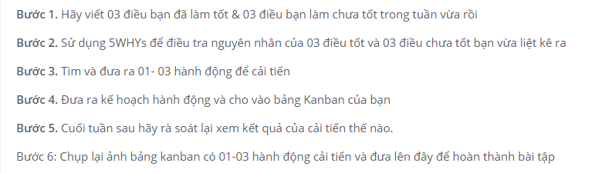

Bước 1:

- 3 điều làm tốt:

+ Ngủ đủ 8h

+ Học code chăm chỉ

+ Có tập thể dục đủ

* 3 điều chưa tốt:

+ Lười dạy

+ Lười skincare

+ Không học Polish

Bước 2: 5 whys

* 3 điều tốt:

+ Có người nhắc nhở

+ Có động lực học

+ Lên kế hoạch cụ thể

+ Tự đóng học phí

+ Sợ bị bệnh

* 3 điều chưa tốt

+ Lười

+ Không ở ba lan

+ Học code quá mệt

+ Không cần đi ra ngoài nhiều

+ Ở VN không lạnh

Bước 3: Cải tiến

+ Học 10’ Polish mỗi ngày

+ dạy học chăm chỉ

+ Chill with code